静音无油空压机 ZRX-29086

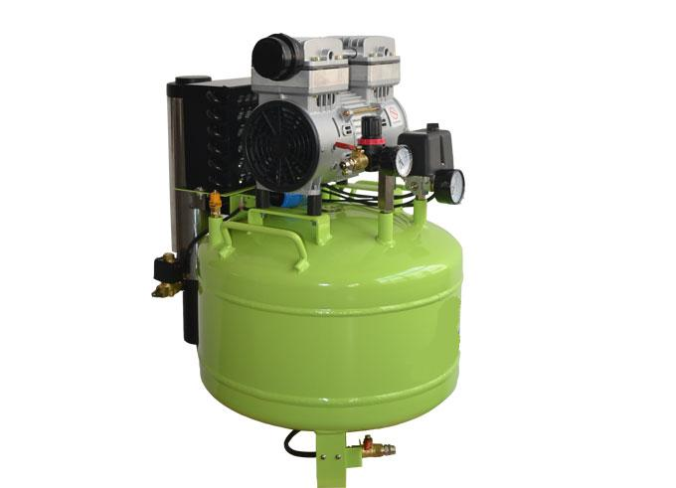
功率：600W

排气量：118L/min

最大压力：8bar

储气罐：24L

噪音：52dB

尺寸：41*41*55cm

净重：24KG

优点特点：

超静音：空压机工作时声音极低，可满足所有室内使用的要求，如研究所、实验室、办公室、学生课堂、家庭等环境下都能轻松适应。

超洁净：机器为纯无油设计，独创的无油润滑活塞系统，效率高、损耗小，排出的气体超洁净，满足配套设备的需求，保障操作人员的安全，更响应“绿色环保”的全球号召。

低能耗：压力及产气量比取于黄金比例，最少能耗的条件下可最快速产出最多的气源，且机器启停均为自动化设计，不仅省电，更为您省心。

核心技术：缸套系统独家开发纳米涂层技术，摒弃普通厂家常用的无油材质，更静音、更洁净、寿命更长，适应更高要求的领域，如食品、药品行业。

干燥除菌：可根据行业不同的需要选配不同精度要求的过滤器，以保障使用结果为导向，促进用户的满意。

防锈喷涂：储气罐内部做有防锈、防菌处理，源头上保证气体洁净度及产品使用安全。

使用安全：机器设有多重自动保护系统，当使用环境出现电压、气压或电流等任何异常均会自动停机，保障设备和人身的安全。

操作简便：接电即用，自动化设计，工作无需专人值守；气压可根据使用要求自由调节，无须繁杂的维护，只需定期排水。

